Grid Search

Conceitos importantes

Hiperparâmetros
São atributos que controlam o treinamento do modelo de machine learning, ou seja, configurações que você define para um algoritmo de aprendizado de máquina antes de ele começar a aprender.

Busca de Grade
É uma abordagem de força bruta para o ajuste de hiperparâmetros. Ela funciona definindo uma grade de valores de hiperparâmetros e, em seguida, testando sistematicamente todas as combinações possíveis desses valores.

Validação Cruzada
Acesse o documento de Validação Cruzada

Precisão
Retorna a proporção de todos os dados que foram predições corretas apenas para quais seu modelo apontou como verdadeiras.
$$\frac{true positive}{(true positive+false positive)}$$

Recall
Retorna a proporção de todos os dados que eram de fato verdadeiros e quantos foram corretamente preditos como positivo.
$$\frac{true positive}{(true positive+false negative)}$$

F1_Score
É a média harmônica entre a precisão e o recall
$$2* \frac{(precisão*recall)}{(precisao+recall)}$$

Random Forest
Acesse o documento de Random Forest

Grid Search: Sobre

O que é
É uma técnica amplamente utilizada em machine learning e ciência de dados para otimização de hiperparâmetros de modelos preditivos.

O objetivo principal do Grid Search é encontrar a combinação ideal de parâmetros que maximize a performance do modelo em um conjunto de dados específico. Essa abordagem sistemática permite explorar um espaço de parâmetros de forma exaustiva, garantindo que a melhor configuração seja encontrada.

Funcionamento
O funcionamento consiste na definição de um conjunto de hiperparâmetros e seus respectivos valores que se deseja testar. A técnica cria uma grade onde cada combinação possível de parâmetros é avaliada, assim o modelo é treinado e validado para cada combinação e a performance é medida usando uma métrica específica como:
- Acurácia,
- Precisão,
- F1 - Score.
O resultado final é a combinação de hiperparâmetros que apresenta melhor desempenho.

Quando utilizar
É recomendado quando se tem um número limitado de hiperparâmetros a serem otimizados. É especialmente útil em situações em que a performance do modelo é crítica e onde a abordagem sistemática é necessária para garantir que todas as combinações relevantes sejam testadas.

Fórmula

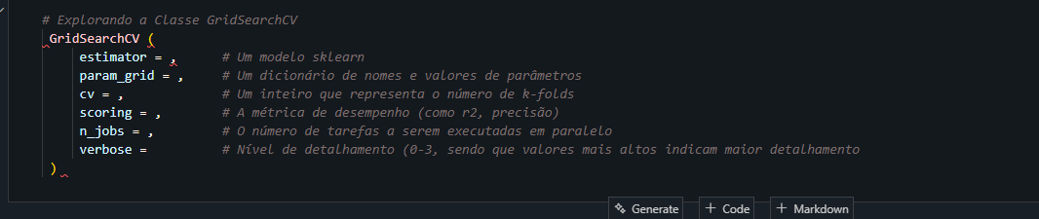

Mais detalhes em: link

Código
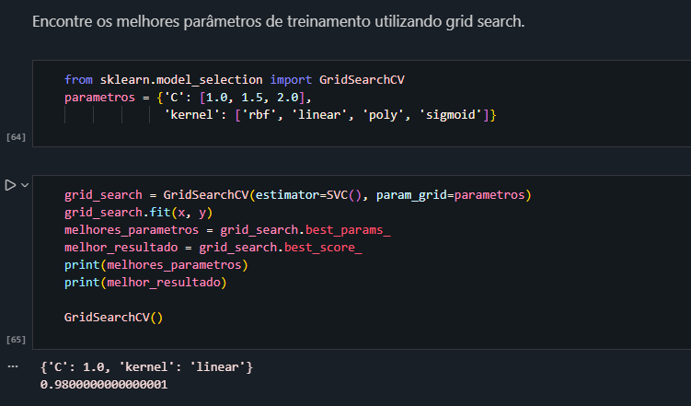

Características

Vantagens vs Desvantagens

Vantagens | Desvantagens
Simplicidade e Fácil Implementação | Custo computacional elevado
Análise detalhada do impacto de cada hiperparâmetro no desempenho do modelo | Impraticável em cenários com grandes volumes de dados ou modelos complexos
Facilmente integrado a bibliotecas populares de machine learning | Pode não encontrar a melhor combinação de hiperparâmetros se a grade não for suficientemente densa.
Útil para entender melhor o comportamento do modelo em relação a diferentes configurações

Hiperparâmetros
Algoritmo

Grid Search em Validação Cruzada
Uma prática comum ao utilizar Grid Search é combiná-lo com validação cruzada. Isso envolve dividir o conjunto de dados em várias partes, permitindo que o modelo seja treinado e avaliado em diferentes subconjuntos.
A validação cruzada ajuda a garantir que a performance do modelo seja robusta e não dependente de um único conjunto de dados. Essa abordagem proporciona uma avaliação mais confiável da eficácia dos hiperparâmetros otimizados.

Grid Search vs Random Search
Uma alternativa ao Grid Search é o Random Search, que seleciona aleatoriamente combinações de hiperparâmetros a partir de uma distribuição definida. Enquanto o Grid Search explora todas as combinações possíveis, o Random Search pode ser mais eficiente em termos de tempo, especialmente em espaços de parâmetros grandes.

Estudos mostram que, em muitos casos, o Random Search pode encontrar resultados comparáveis ou até melhores do que o Grid Search, com menos avaliações.

Fontes

- https://estatisticafacil.org/glossario/o-que-e-grid-search-tecnica-otimizacao-hiperparametros/

- https://medium-com.translate.goog/@Mandeep2002/gridsearchcv-key-concepts-8f98ceb633e4?_x_tr_sl=en&_x_tr_tl=pt&_x_tr_hl=pt&_x_tr_pto=tc&_x_tr_hist=true

- https://blog.dsbrigade.com/hiperparametros-por-que-sao-importantes/

